ТИПОВАЯ СХЕМА ПОДКЛЮЧЕНИЯ
На рисунке 29 показан пример рекомендуемой схемы подключения для AD7691 при наличии нескольких источников питания.
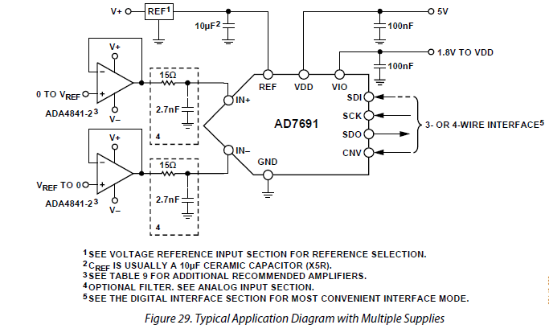
АНАЛОГОВЫЕ ВХОДЫ На рисунке 30 показана эквивалентная схема входной структуры микросхемы AD7691. Два диода, D1 и D2, обеспечивают защиту от электростатического разряда для аналоговых входов IN+ и IN−. Необходимо следить за тем, чтобы сигнал аналогового входа не превышал напряжение питания более чем на 0,3 В, поскольку это приводит к смещению диодов в прямом направлении и началу протекания тока. Эти диоды выдерживают ток смещения в прямом направлении до 130 мА максимум. Например, эти условия могут возникнуть, если входной буфер (U1) питается иначе, чем VDD. В таком случае (например, при коротком замыкании входного буфера) ограничение тока может быть использовано для защиты микросхемы.
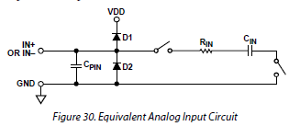
Аналоговая входная структура позволяет производить выборку истинного дифференциального сигнала между IN+ и IN−. Используя эти дифференциальные входы, сигналы, общие для обоих входов, отбрасываются. На этапе сбора данных импеданс аналоговых входов (IN+ и IN−) может быть смоделирован как параллельное соединение конденсатора CPIN и сети, образованной последовательным соединением RIN и CIN. CPIN — это, в основном, емкость вывода. RIN обычно составляет 3 кОм и представляет собой сосредоточенный компонент, состоящий из последовательных резисторов и сопротивления включения переключателей. CIN обычно составляет 30 пФ и представляет собой в основном конденсатор выборки АЦП. На этапе преобразования, когда переключатели разомкнуты, входной импеданс ограничивается CPIN. RIN и CIN образуют однополюсный фильтр нижних частот, который уменьшает нежелательные эффекты наложения спектров и ограничивает шум. Когда сопротивление источника управляющей цепи низкое, AD7691 можно управлять напрямую. Большое сопротивление источника значительно влияет на характеристики переменного тока, особенно на суммарные гармонические искажения (THD). Характеристики постоянного тока менее чувствительны к входному сопротивлению. Максимальное сопротивление источника зависит от допустимого уровня THD. Уровень THD ухудшается в зависимости от сопротивления источника и максимальной входной частоты, как показано на рисунке 31.
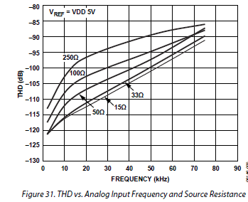
ВЫБОР УСИЛИТЕЛЯ-ДРАЙВЕРА
Хотя микросхема AD7691 проста в управлении, усилитель-драйвер должен соответствовать следующим требованиям:
• Уровень шума, генерируемого усилителем-драйвером, должен быть сведен к минимуму для сохранения отношения сигнал/шум (SNR) и переходных характеристик шума AD7691. Шум, исходящий от драйвера, фильтруется однополюсным фильтром нижних частот аналоговой входной цепи AD7691, выполненным из RIN и CIN, или внешним фильтром, если он используется. Ухудшение отношения сигнал/шум из-за усилителя выглядит следующим образом:
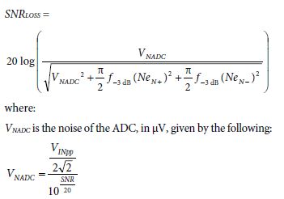
f−3 дБ — это входная полоса пропускания AD7691 в МГц (2 МГц) или частота среза входного фильтра, если он используется. N — коэффициент усиления шума усилителя (например, 1 в буферной конфигурации). eN+ и eN− — эквивалентные плотности входного шумового напряжения операционных усилителей, подключенных к IN+ и IN−, в нВ/√Гц. Это приближение можно использовать, когда сопротивления вокруг усилителя малы. Если используются большие сопротивления, их шумовой вклад также следует умножить на квадратный корень из суммы.
• Для приложений переменного тока драйвер должен иметь коэффициент нелинейных искажений (THD), соответствующий характеристикам AD7691.
• Для многоканальных мультиплексированных приложений драйвер усилитель и аналоговая входная схема AD7691 должны стабилизироваться на полном масштабе на конденсаторной матрице на 18-битном уровне (0,0004%, 4 ppm). В техническом описании усилителя чаще указывается время стабилизации от 0,1% до 0,01%. Это время может значительно отличаться от времени стабилизации на 18-битном уровне и должно быть проверено перед выбором драйвера.
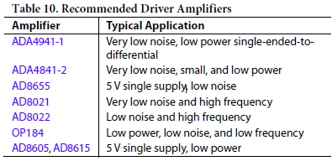
ОДНОСТОРОННИЙ ДРАЙВЕР В ДИФФЕРЕНЦИАЛЬНЫЙ
Для приложений, использующих однополярный аналоговый сигнал, биполярный или униполярный, однополярный драйвер ADA4941-1 обеспечивает дифференциальный входной сигнал в микросхему. Схема показана на рисунке 32. 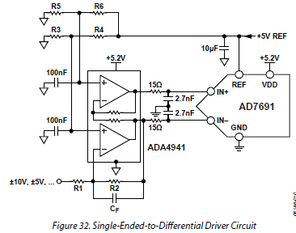
R1 и R2 определяют коэффициент затухания между входным диапазоном и диапазоном АЦП (VREF). R1, R2 и CF выбираются в зависимости от желаемого входного сопротивления, полосы пропускания сигнала, сглаживания и вклада шума. Например, для диапазона ±10 В с импедансом 4 кОм, R2 = 1 кОм и R1 = 4 кОм. R3 и R4 устанавливают синфазный сигнал на входе IN−, а R5 и R6 устанавливают синфазный сигнал на входе IN+ АЦП. Сигнальный сигнал следует устанавливать близким к VREF/2; однако, если требуется однополярное питание, его можно установить немного выше VREF/2, чтобы обеспечить некоторый запас для выходного каскада ADA4941-1. Например, для диапазона ±10 В с одним источником питания R3 = 8,45 кОм, R4 = 11,8 кОм, R5 = 10,5 кОм и R6 = 9,76 кОм.

ВХОД ОПОРНОГО НАПРЯЖЕНИЯ
Вход опорного напряжения AD7691, REF, имеет динамическое входное импеданс и, следовательно, должен управляться источником с низким импедансом, обеспечивающим эффективную развязку между выводами REF и GND, как объяснено в разделе «Разметка». При управлении REF источником с очень низким импедансом, например, буферным источником опорного напряжения на базе AD8031 или AD8605, для оптимальной работы подходит керамический чип-конденсатор емкостью 10 мкФ (X5R, типоразмер 0805). Если используется небуферизованное опорное напряжение, значение развязки зависит от используемого опорного напряжения. Например, керамический чип-конденсатор емкостью 22 мкФ (X5R, размер 1206) подходит для оптимальной производительности при использовании опорных сигналов ADR431, ADR433, ADR434 и ADR435 с низким температурным дрейфом. При желании можно использовать конденсаторы меньшей емкости, например, 2,2 мкФ, с минимальным влиянием на производительность, особенно на DNL.
Тем не менее, нет необходимости в дополнительном керамическом развязывающем конденсаторе меньшего номинала (например, 100 нФ) между выводами REF и GND.
ПИТАНИЕ
AD7691 использует два вывода питания: основной источник питания (VDD) и источник питания цифрового интерфейса ввода/вывода (VIO). VIO обеспечивает прямой интерфейс с любой логикой в ​​диапазоне от 1,8 В до VDD. Для уменьшения количества необходимых источников питания выводы VIO и VDD можно соединить вместе. AD7691 не зависит от последовательности питания между VIO и VDD. Кроме того, он очень нечувствителен к колебаниям напряжения питания в широком диапазоне частот, как показано на рисунке 25. AD7691 автоматически отключается в конце каждой фазы преобразования, и, следовательно, потребляемая мощность линейно зависит от частоты дискретизации. Это делает микросхему идеальной для приложений с низкой частотой дискретизации (всего несколько герц) и низким энергопотреблением от батареи.
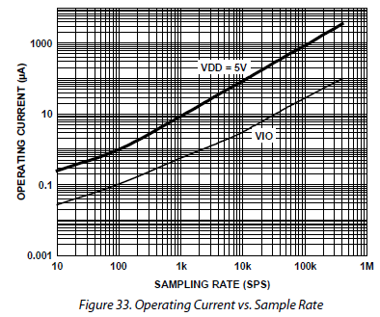

ПОДАЧА ОПОРНОГО НАПРЯЖЕНИЯ НА АЦП
Для упрощенных приложений микросхема AD7691 с низким рабочим током может питаться напрямую от схемы опорного напряжения, показанной на рисунке 34. Опорная линия может управляться:
• Непосредственно от источника питания системы.
• Опорным напряжением с достаточной выходной мощностью по току, например, ADR431, ADR433, ADR434 и ADR435.
• Буфером опорного напряжения, например, AD8031, который также может фильтровать источник питания системы, как показано на рисунке 34.
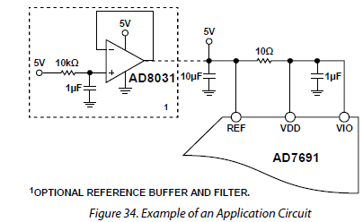

ЦИФРОВОЙ ИНТЕРФЕЙС
Несмотря на уменьшенное количество выводов, AD7691 обеспечивает гибкость в режимах последовательного интерфейса. В режиме CS AD7691 совместим с SPI, QSPI™, цифровыми хостами и DSP, например, процессорами Blackfin® или высокопроизводительным семейством DSP смешанных сигналов.
В этом режиме AD7691 может использовать 3-проводной или 4-проводной интерфейс. 3-проводной интерфейс с использованием сигналов CNV, SCK и SDO минимизирует количество проводных соединений и полезен, например, в изолированных приложениях. 4-проводной интерфейс с использованием сигналов SDI, CNV, SCK и SDO позволяет CNV, который инициирует преобразования, быть независимым от времени обратного считывания (SDI).
Это полезно в приложениях с низким уровнем джиттера или одновременной выборкой. В цепном режиме AD7691 обеспечивает функцию последовательного соединения, используя вход SDI для каскадирования нескольких АЦП на одной линии данных, аналогично сдвиговому регистру.
Режим работы устройства зависит от уровня SDI, когда происходит восходящий фронт сигнала CNV. Режим CS выбирается, если SDI высокий, а режим цепочки — если SDI низкий. Время удержания SDI таково, что при соединении SDI и CNV выбирается режим цепочки.
Начальное состояние SDO при включении питания неопределенно. Поэтому для перевода SDO в известное состояние необходимо инициировать преобразование и вывести все биты данных. В любом режиме AD7691 предлагает возможность принудительного добавления стартового бита перед битами данных. Этот стартовый бит может использоваться в качестве индикатора занятости для прерывания цифрового хоста и запуска чтения данных. В противном случае, без индикатора занятости, пользователю необходимо превысить максимальное время преобразования до считывания данных.
Функция индикатора занятости включена:
• В режиме CS, если CNV или SDI находятся в низком состоянии, когда АЦП заканчивает преобразование (см. рис. 38 и рис. 42).
• В режиме цепочки, если SCK находится в высоком состоянии во время восходящего фронта CNV (см. рис. 46).

РЕЖИМ CS, 3-ПРОВОДНОЙ, БЕЗ ИНДИКАТОРА ЗАНЯТОСТИ
Этот режим обычно используется, когда один AD7691 подключен к цифровому хосту, совместимому с SPI. Схема подключения показана на рисунке 35, а соответствующие временные параметры приведены на рисунке 36. При подключении SDI к VIO восходящий фронт на CNV инициирует преобразование, выбирает режим CS и принудительно устанавливает SDO в высокое состояние импеданса. После начала преобразования оно продолжается до завершения независимо от состояния CNV. Это может быть полезно, например, для понижения уровня CNV для выбора других устройств SPI, таких как аналоговые мультиплексоры, но CNV необходимо вернуть в высокое состояние до истечения минимального времени преобразования, а затем удерживать в высоком состоянии в течение максимально возможного времени преобразования, чтобы избежать генерации индикатора сигнала занятости. После завершения преобразования AD7691 переходит в фазу сбора данных и отключается. Когда CNV переходит в низкое состояние, старший бит выводится на SDO. Оставшиеся биты данных тактируются последующим срезом SCK.
Данные действительны на обоих фронтах SCK. Хотя для захвата данных можно использовать восходящий фронт, цифровой хост, использующий нисходящий фронт SCK, может обеспечить более высокую скорость считывания при условии наличия приемлемого времени удержания. После 18-го нисходящего фронта SCK или когда CNV переходит в высокое состояние, в зависимости от того, что произойдет раньше, SDO возвращается к высокому импедансу.
